Дистанционное обучение по дополнительной общеобразовательной программе «Английский шаг за шагом»
Группа Бюджет №1 (возраст 9-13 лет)
Педагог дополнительного образования Варламова Т.Ю.

Задание 1. Подбери слово к картинке:
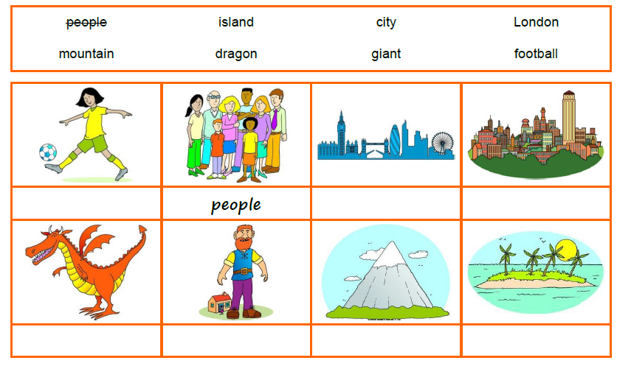

Задание 2. Прочитай текст и выбери правильный ответ для каждого предложения:
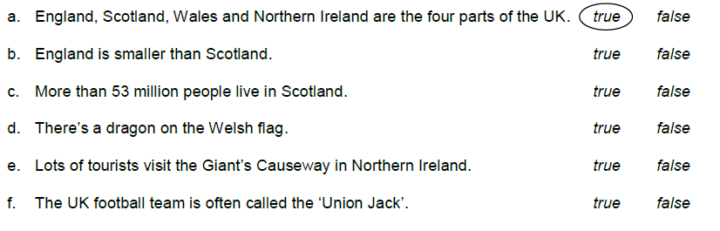

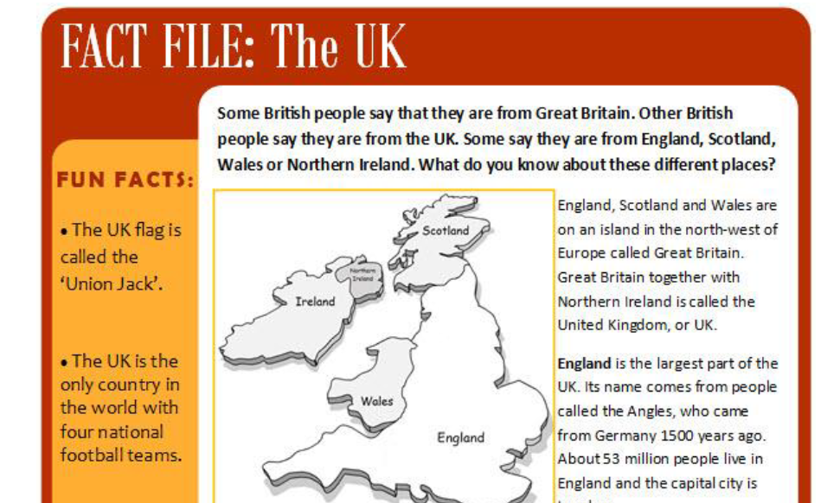

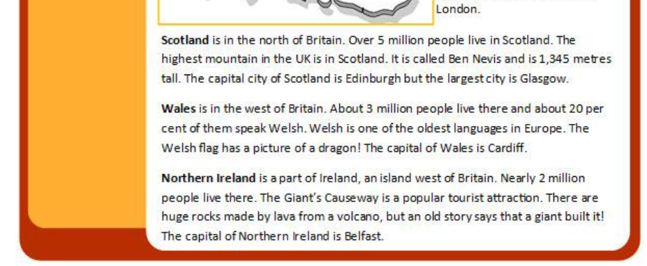

Задание 3. Ответь письменно на вопросы:
What was the most interesting fact about the UK?
What parts of the UK would you like to visit? Why?

Задание 4. Задай 6 вопросов к тексту из задания 2 (письменно).

Задание 5. Запомни:
Scotland + Wales + England = Great Britain
Great Britain + Northern Ireland = the United Kingdom (the UK)
The United Kingdom + the Republic of Ireland = the British Isles
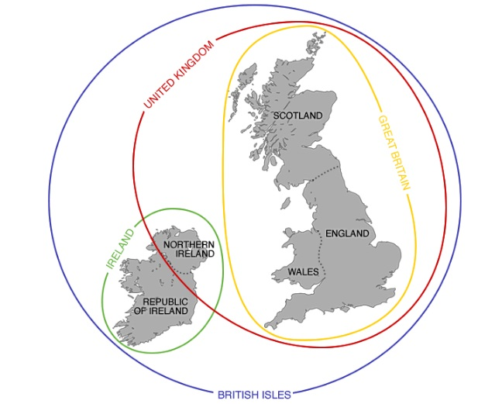
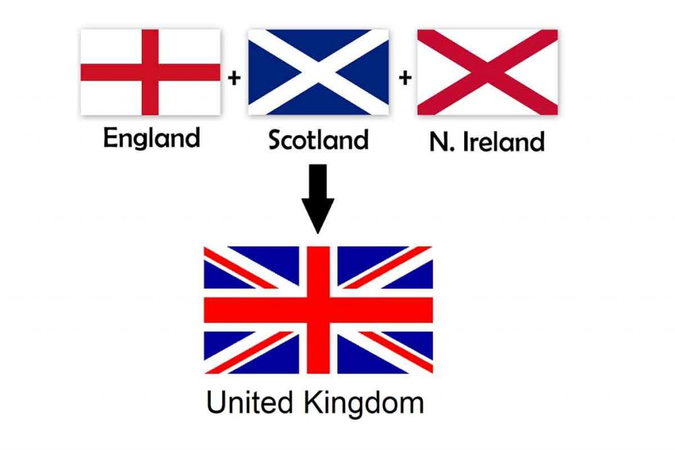
The UK flag is called Union Jack and it consists of three flags of England, Scotland and Northern Ireland

